Atelier de Professionnalisation N°2

Atelier de Professionnalisation N°2



BTS SIO SISR 26.1 - IPSSI Campus St. Quentin en Yvelines -

Contexte : “Maison des ligues” (M2L)
Pourquoi ?
Nous avons choisi ce contexte car la situation d’une ligue sportive nous semble plus familière et représentative qu’un cas de laboratoire. En effet, à nos âges et d’après nos parcours scolaires plus spécialisés en informatique et non en médecine ou biologie, ce contexte est celui qui nous paraît le plus approprié.

Mission 1 | Mission 2
Projet DYLAN  Insertion de PCs Portables dans le VLAN | Projet ASSIZ  Concevoir et maquetter l’informatique nomade sous chapiteau
Explication du choix de nos missions !!
Nous avons choisi le projet DYLAN pour nous familiariser davantage avec Cisco Packet Tracer et améliorer notre maîtrise de cet outil, compte tenu de notre expérience limitée dans son utilisation.
Le projet ASSIZ a piqué notre intérêt car cela à l’air d’être une mission générale, et pratique à savoir faire dès maintenant pour plus tard, dans le monde du Travail.

Sommaire

Présentation des projets 3

Projet DYLAN

Projet ASSIZ

Prérequis 4

Définitions

Outils

Proposition des solutions 5

Mission 1 5

Mission 2 6

Comparaison des solutions 7

Mission 1

Mission 2

Annexe 9

Présentation des projets

Projet Dylan :

Ce projet vise à permettre l’insertion dynamique des PC portables dans le VLAN correspondant à leur structure lorsqu’ils sont connectés à une prise Ethernet commune dans les salles de réunion de la Maison des Ligues (M2L).

Actuellement, quand un membre de la M2L branche son PC portable au réseau, il n’est pas automatiquement placé dans le bon VLAN, ce qui complique la gestion et la sécurité.

L’objectif de cette mission est donc de mettre en place un système qui détecte et attribue automatiquement le bon VLAN à chaque utilisateur selon son profil. Cela évitera les erreurs manuelles et améliorera la gestion du réseau.

Projet Assiz :

Le Projet ASSIZ vise à concevoir et déployer une infrastructure Wifi temporaire pour les VIèmes assises nationales de l'Escrime.

Lors des événements organisés par la M2L, il faut un réseau Wi-Fi accessible pour les participants et les organisateurs, mais sans impacter le réseau interne

Le but de cette mission est de créer un réseau Wi-Fi temporaire bien sécurisé, avec des accès séparés pour les invités et le staff.

Cela permettra d'éviter les risques de sécurité et de garantir une bonne connexion Internet pendant les événements.

Prérequis

Définitions :

VLAN (Virtual Local Area Network) :
Un VLAN est un réseau virtuel qui permet de séparer logiquement des appareils connectés au même réseau physique.

Outils :

Cisco Packet Tracer
Pour réaliser ces missions, nous utiliserons Cisco Packet Tracer, un logiciel de simulation de réseaux.
Il permettra de mettre en place une infrastructure réseau conforme aux besoins des projets DYLAN et ASSIZ avant un déploiement réel.

Proposition des solutions

Mission 1 - Projet Dylan:

Solution 1 : Port-based VLAN

Le VLAN basé sur les ports consiste à attribuer un VLAN spécifique à chaque port du switch réseau. Ainsi, lorsqu’un appareil est connecté à un port donné, il est automatiquement affecté au VLAN correspondant. Cette solution est simple à mettre en place et permet un bon cloisonnement des flux réseau.

Cependant, elle manque de flexibilité, car si un utilisateur change de prise Ethernet, il risque de ne pas être placé dans le bon VLAN, nécessitant ainsi une reconfiguration manuelle.

Solution 2 : Protocol-based VLAN

Avec un VLAN basé sur le protocole, les équipements sont assignés à un VLAN en fonction du type de trafic qu’ils génèrent.

Par exemple, un appareil utilisant un protocole de téléphonie IP (VoIP) pourrait être automatiquement dirigé vers un VLAN spécifique aux communications vocales.

Cette approche permet une meilleure gestion des priorités de trafic et optimise l’utilisation du réseau, mais elle peut être complexe à configurer et ne s’adapte pas toujours bien aux besoins des utilisateurs qui changent d’usage.

Solution 3 : MAC-based VLAN

Le VLAN basé sur l’adresse MAC attribue un VLAN en fonction de l’adresse MAC unique de chaque appareil. Ainsi, peu importe où l’ordinateur portable est branché dans le bâtiment, il sera automatiquement placé dans le bon VLAN.

Cette solution est plus flexible que le Port-Based VLAN, car elle permet aux utilisateurs de se déplacer librement tout en conservant leur configuration réseau.
Cependant, elle nécessite une gestion centralisée et une mise à jour régulière de la base de données des adresses MAC pour éviter des erreurs ou des failles de sécurité.

Mission 2 - Projet Assiz :

Solution 1 : Création de plusieurs SSID avec segmentation.

La solution préconise la mise en place de trois routeurs WiFi séparés, chacun diffusant un SSID distinct (Invités, Organisateurs, Presse). Chaque routeur administre son propre réseau grâce à un serveur DHCP intégré et est connecté à un routeur central qui fournit l'accès à Internet par le biais du NAT
Cette méthode est simple à implémenter, garantit une distincte séparation des réseaux et distribue la charge entre les routeurs. Toutefois, elle requiert davantage de matériel, est moins centralisée qu'une option VLAN et nécessite une gestion rigoureuse des canaux WiFi pour prévenir les interférences. Elle est tout à fait appropriée pour une manifestation temporaire requérant un accès WiFi fiable et sécurisé
Solution 2 : Utilisation de VLANs avec un Contrôleur WiFi

Plutôt que de gérer plusieurs SSID séparés, une solution est d'employer un contrôleur WiFi central qui assure la gestion de l'ensemble des points d'accès. Ce dispositif de contrôle autorise l'établissement de VLANs dynamiques pour chaque groupe d'utilisateurs, supprimant ainsi la nécessité de diffuser plusieurs SSID.

Comparaison des solutions

Mission 1 : Projet DYLAN

Solution 1: Port-Based VLAN
Avantages : Facilité de mise en place et bonne gestion des flux réseau, idéal pour une structure où les utilisateurs sont fixes.
Inconvénients : Manque de flexibilité, nécessitant une reconfiguration manuelle si un utilisateur change de prise Ethernet.
Solution 2: Protocol-Based VLAN
Avantages : Permet de gérer les priorités de trafic et d'optimiser l’utilisation du réseau en fonction des types de protocoles.
Inconvénients : Complexité de configuration et ne s’adapte pas bien aux utilisateurs mobiles ou à des besoins fluctuants.
Solution 3: MAC-Based VLAN
Avantages : Très flexible, car l’utilisateur peut changer de prise Ethernet sans perdre son VLAN attribué, ce qui est adapté aux utilisateurs mobiles.
Inconvénients : Nécessite une gestion centralisée des adresses MAC, avec des risques de failles de sécurité si les bases de données ne sont pas mises à jour régulièrement.

Pour nous la meilleure solution est la 3ème, le VLAN basé sur l’adresse MAC car elle permet une insertion dynamique et flexible des PC portables dans le VLAN, offrant une gestion sans grands problèmes.

Mission 2 : Projet Assiz

Solution 1 : Création de plusieurs SSID avec segmentation.
Avantages : Les SSID multiples segmentent les utilisateurs, appliquent des règles spécifiques et offrent un contrôle précis sans configuration VLAN complexe.
Inconvénient : Les SSID multiples peuvent provoquer des interférences, compliquer la gestion et déséquilibrer la bande passante, rendant cette solution moins adaptée aux grands réseaux.

Solution 2 : Utilisation de VLANs avec un Contrôleur WiFi
Avantages : Un contrôleur WiFi centralisé facilite la gestion des points d’accès, tandis que les VLANs dynamiques sécurisent l’accès selon les rôles des utilisateurs, sans nécessiter plusieurs SSID.
Inconvénients : Les principales limites sont le coût élevé du contrôleur, la complexité de configuration et l’impact d’une panne sur tout le réseau WiFi.

Pour nous, la meilleure solution est la 1ère, car un contrôleur WiFi avec VLANs dynamiques assure une gestion optimisée et une meilleure sécurité, contrairement à la segmentation par SSID.

Annexe
Mission 2 : projet ASSIZ

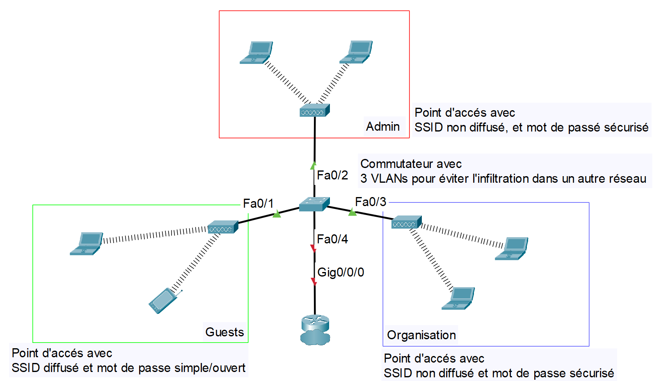

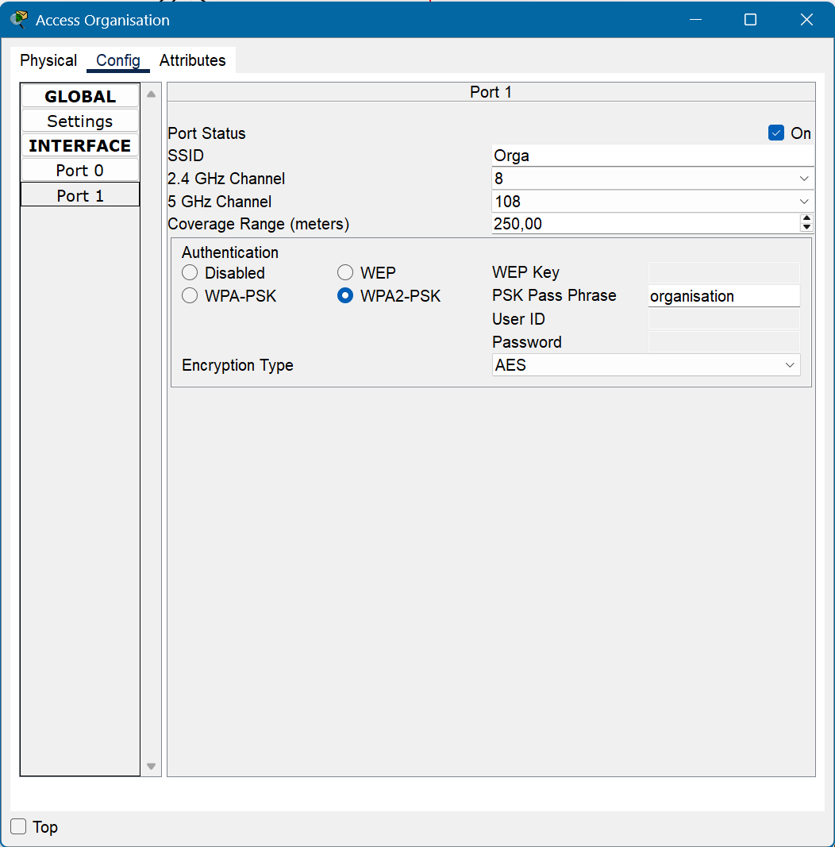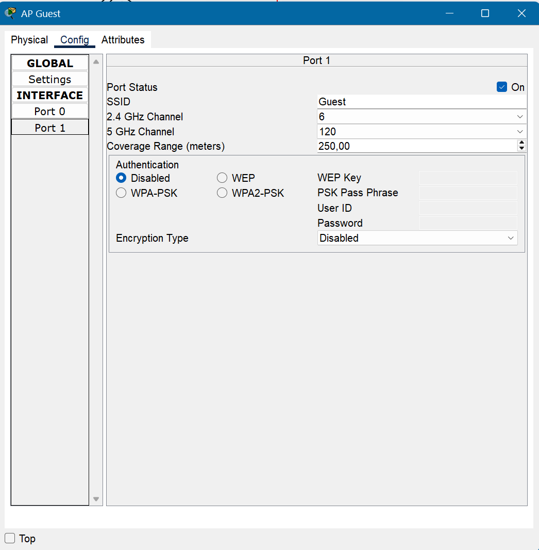
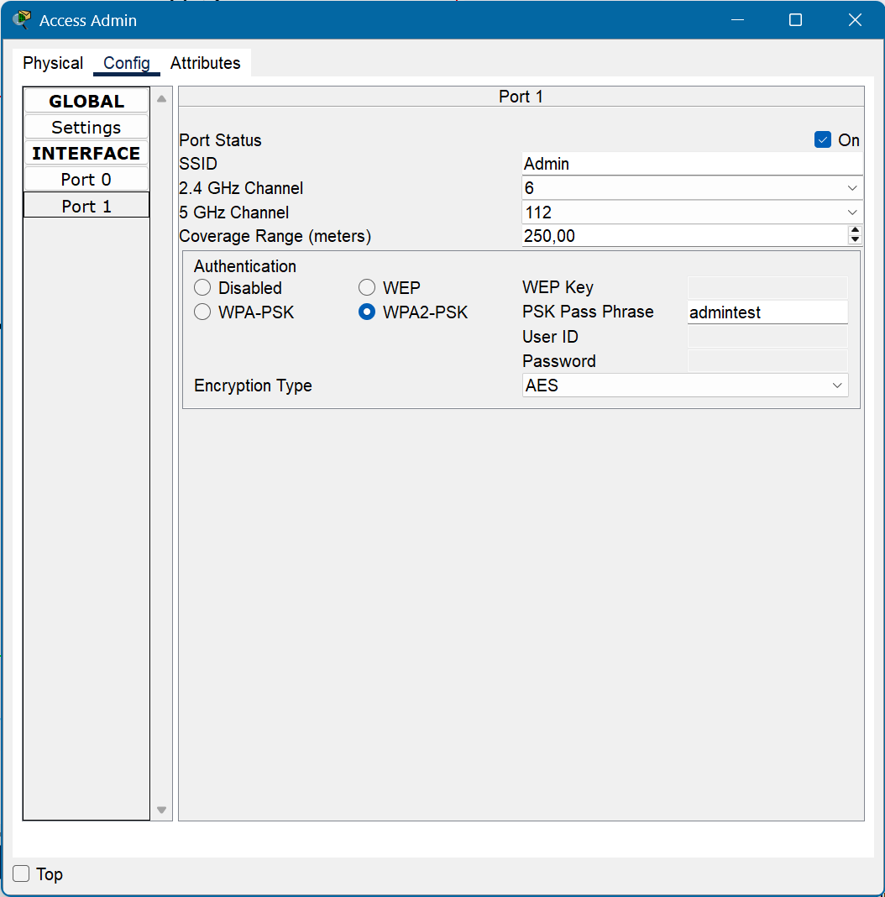

Documentation Mise en Place MAC-Based VLAN

Documentation Mise en Place MAC-Based VLAN

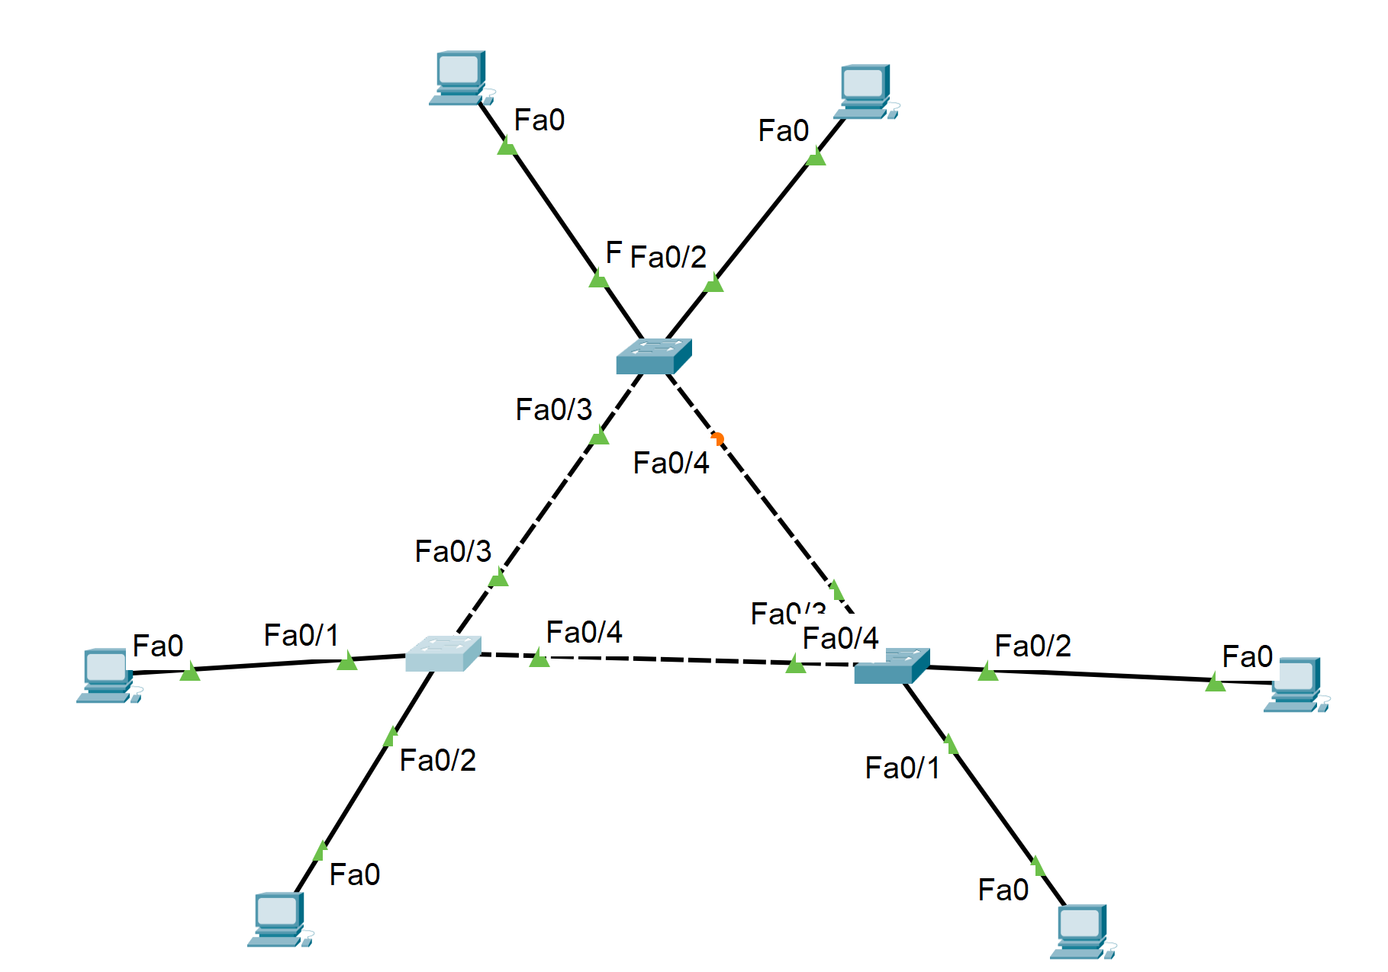

Attention :
Ne pouvant pas être refait sur Cisco Paquet Tracer dû au manque de commutateur compatible, cette documentation sera malheureusement hypothétique et basé sur ce que l’on peut trouver sur Internet…

Sur un commutateur CB250/CB350-xx, passer dans le mode enable dans le CLI puis taper “configure” pour créer des VLANs tel qui suit :
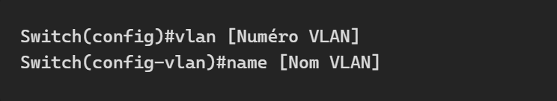
Ensuite, après avoir créé un VLAN, passons au mappage d’une ou d’une plage d’adresses MAC à un groupe MAC
Rentrer l’adresse MAC à ajouter dans entre les premiers crochets, ensuite, spécifier son préfixe de masque ou garder les 48 bits avec host. Enfin, attribuer les choix à un groupe MAC.
Une fois fait, quitter (config-vlan) avec exit.

Maintenant que le groupe MAC à été créé, il faut désormais l’attribuer à une interface ou un VLAN.
Sélectionner l’interface à configurer :
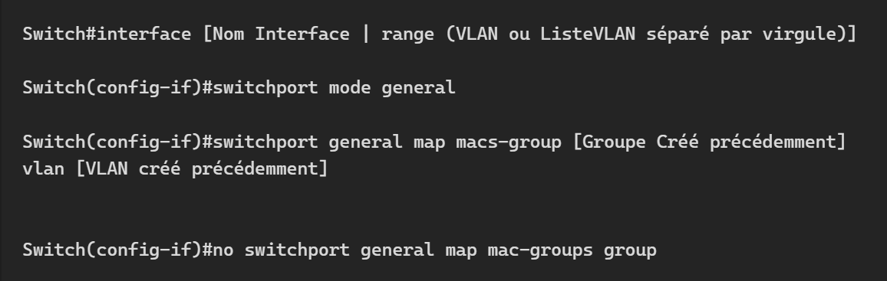

Ensuite, taper la ligne suivante pour prendre en charge les fonctions définies dans la spécification IEEE 802.1q.


Sinon, définir la règle MAC au VLAN avec les lignes suivantes :


Maintenant, le groupe MAC est lié au VLAN, et la mise en place d’une classification MAC est désormais terminée.

Et pour supprimer la règle configurée, rentrer :


Sources :
Configurer des groupes VLAN basés sur MAC sur un commutateur via l’interface de ligne de commande - Cisco

Documentation Mise en Place Réseau nomade

Documentation Mise en Place Réseau nomade à trois PAs

Pour un test optimal, copier la topologie ci-dessus et s’assurer que les modules WPC300N soient installés sur les postes.

Tout d’abord, configurons les points d'accès :
Nous aurons 2 points d’accès sécurisé avec un Passphrase et 1 dernier ouvert
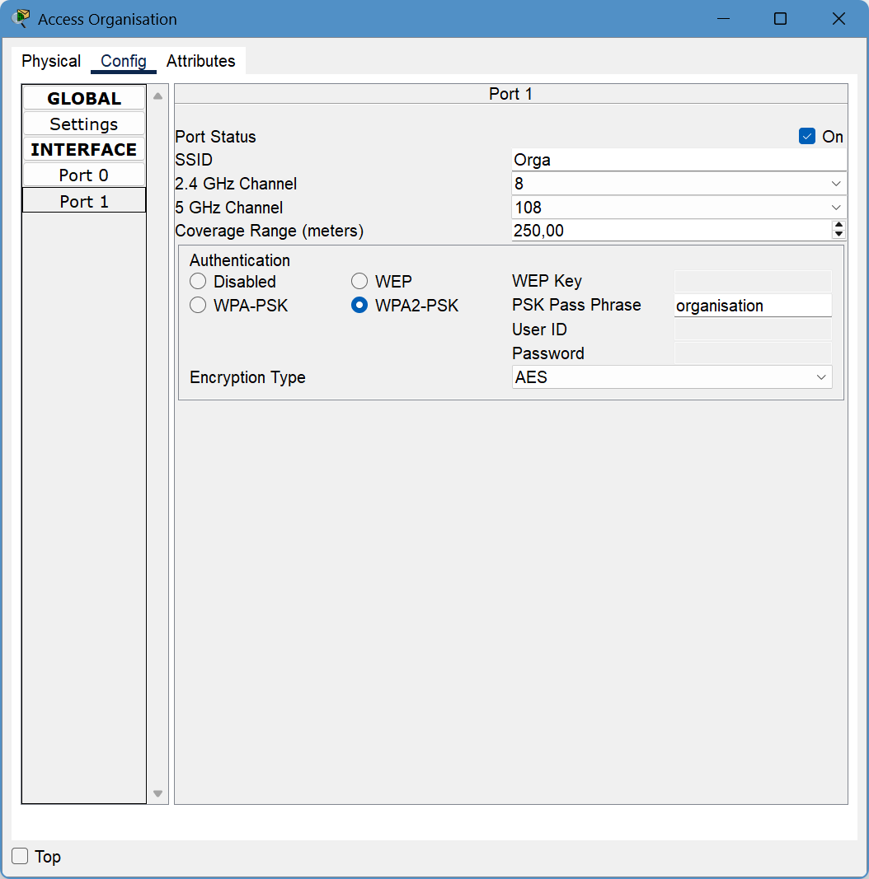
Dans la page de configuration d’un Point d’accès…
…attribuer un SSID représentatif à l’utilisation faite, ainsi que la protection.
Ici, WPA2-PSK (AES), et en raison des tests, un PassPhrase relativement facile.
Faire pareil pour le deuxième Point d’Accès et pour le troisième, simplement cocher “Disabled”
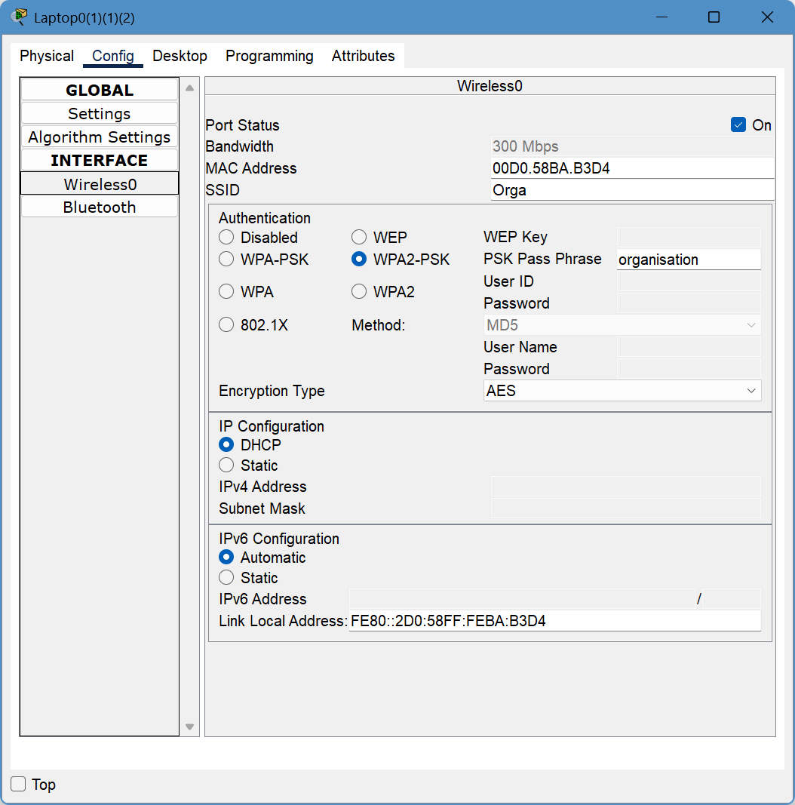
Dans la page de configuration d’un poste, puis dans l’interface Wireless0…
Rentrer le SSID du Point d’accès correspondant, son cocher son authentification (WPA2-PSK AES) et le PassPhrase.
Répéter le processus pour chaque poste.
Après quelques instants, chaque poste devrait être connecté à son Point d’accès.

Enfin, ne pas oublier la configuration du commutateur pour la segmentation.
Dans le mode Enable du commutateur :

Attribuer les VLAN créé aux interfaces correspondantes :
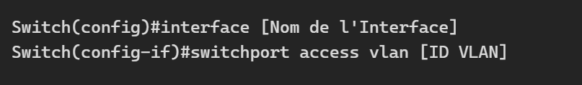

Et ne pas oublié le mode TRUNK pour le port de sortie vers Internet :

